Clase 7: requerimientos y user story

Introducción a requerimiento y user story
Entender los requerimientos y las user stories es necesario para la construcción de un producto o servicio que, en nuestro caso, sería un software.

Luego de recorrer el contenido de este átomo podrás:
- Reconocer los tipos de requerimientos para el diseño de un producto/servicio.
- Detectar la información necesaria en cada requerimiento para disminuir el riesgo de error de interpretación.
- Escribir los requerimientos en el formato de user story.
- Utilizar las historias de usuario para mejorar el resultado de tu producto.

¿Qué son requerimientos de software?
https://www.youtube.com/watch?v=tF88eNhNSb4
Dentro de la ingeniería del software, un requisito o requerimiento de un producto o servicio es un documento con una especificación de una condición o capacidad de un software, que necesita un usuario para resolver un problema o lograr un objetivo.

Los requisitos vienen en dos tipos: funcionales y no funcionales.
- Los requisitos funcionales presentan lo que debe hacer el producto. Las reglas de un juego online son ejemplos de requisitos funcionales.
- Los requisitos no funcionales especifican con qué calidad debe funcionar un producto. Un posible requisito no funcional para un juego en línea es que el juego debe proporcionar una interfaz que sea fácil de entender o que la respuesta a una acción del usuario debe administrarse en menos de un cierto tiempo máximo.
También pueden ser restricciones, donde muestran los límites dentro de los cuales se debe realizar el sistema. Para un juego en línea, una restricción posible es que únicamente se pueda jugar desde Chrome o Firefox.

Propósito o requerimiento
El objetivo de los requerimientos es precisar las funcionalidades y características del software o producto a desarrollar, que les permita a los desarrolladores comprender lo que el cliente quiere o espera de este, y especificar el método o pruebas que se necesitarán para constatar que el software o producto cumple con las especificaciones requeridas por el cliente.
Ejemplo:
Listado de requerimientos para un producto de venta de eventos

Venta de evento

Sugerir eventos
- Crear evento tentativo
- Notificar a comercial
- Consultar agenda de eventos
- Consultar agenda de instructores
- Modificar evento tentativo
- Cancelar evento tentativo
- Registrar evento tentativo en Google Calendar

Crear evento

Ver listado de eventos tentativos
- Confirmar evento tentativo
- Crear un evento confirmado
- Ver listado de eventos confirmados
- Registrar evento confirmado en Google Calendar
- Notificar a instructor sobre la confirmación de evento
- Notificar a comercial o partner comercial sobre la confirmación de evento
- Crear balance contable del evento en Google Docs
- Ver listado de eventos tentativos agrupados por partner comercial y/o región
- Modificar evento confirmado
- Cancelar evento confirmado

Difundir evento

Publicar evento en
- Twitter
- Facebook
- LinkedIn

Listar evento en sitio web

Difundir vía Mailchimp

Difundir en forma masiva

Difundir a leads comerciales

Responder consultas

Publicar detalles de evento

Generar texto con fechas y valores para "copy & paste"

Generar brochure del evento

Visualizar estado de inscripciones

Dashboard de inscripciones a cursos

Registración a evento

Preinscripción a evento

Preinscripción individual

Preinscripción de grupo
Requerimientos y User Story - HTML2

¿Cómo se escriben las user story?
Las historias de usuario están constituidas por dos grandes partes:

> Como, quiero, para. Ejemplo: “Como < persona que se beneficiará con el desarrollo de la user story > quiero < contenido de la story > para < beneficio que proporcionará la story >.”

> Criterios de aceptación: son las condiciones que deben tenerse en cuenta en el momento de desarrollar y testear, las cuales deben estar consensuadas con el cliente.

Tips y buenas prácticas
> Definir los roles del sistema y utilizar correctamente el rol a quien va dirigido cada historia.

> Criterios de aceptación completos: si bien no se debe adentrar en cuestiones de diseño, es una buena práctica no dejar definiciones incompletas que presten a la ambigüedad. Todo lo que no esté especificado es candidato a ser un problema. Dejar bien en claro las entradas y salidas esperadas.

> Utilizar un vocabulario que todos los integrantes del equipo y el cliente hayan acordado.

> Por cada especificación, considerar todo el impacto que puede tener en distintas partes y componentes del sistema, ya sea dentro de la misma aplicación, con otros servicios internos o con terceros.

> Sumar toda la información que aporte valor en una sección aparte: referencias, anexos, mockups, etc.

Ejemplo:
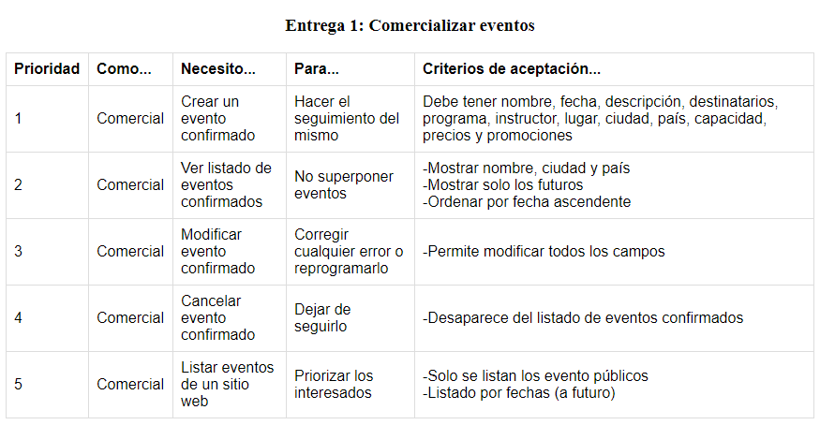

De requerimiento a user story
Los requerimientos provienen de las metodologías de análisis de software tradicionales, relacionados con un tipo de desarrollo en cascada —creado en la época industrial— efectivo para proyectos estructurados y predecibles, donde la tarea a cumplir es estandarizada y ejecutada por el responsable según las especificaciones, el resultado esperado es claro y se pueden predecir las variables que la afecta. Pero con la aparición de los productos digitales, este tipo de metodologías y requerimientos traen muchas complicaciones en un contexto constantemente cambiante, donde debemos enfocarnos en ayudar al usuario más que en cumplir la tarea o trabarnos en ella. Mientras que los requerimientos tradicionales están más enfocados desde el lado del sistema, lo que el sistema debe hacer, en las metodologías ágiles se cambia el formato para expresar los requerimientos y se implementan las las historias de usuarios para un producto. Estas están enfocadas en lo que el usuario debe lograr, se escriben como si fuera el usuario en primera persona, buscando la empatización.
Los requerimientos tradicionales estaban detallados y se transmitían de uno a otro a través de documentación complicada y extensiva, generando problemas de entendimiento para el desarrollador. Las historias de usuarios son cortas y transmiten la esencia principal y las características más importantes; pueden contener documentación de respaldo para entendimiento mutuo, pero siempre deben transmitirse a todos los interesados de forma oral con el respaldo visual, para que se aclaren todas las dudas de manera práctica y fluida. En la agilidad, los roles del equipo de desarrollo son multifuncionales, es decir, varias personas pueden rotarse en diferentes funciones y se considera que no hay una única forma de hacer las cosas bien, lo cual, gracias a las historias de usuario, se habilita al desarrollador a tomar las decisiones necesarias a la hora de resolver la tarea, salvar las trabas o complicaciones en el camino y cumplir con el verdadero espíritu de la entrega de software funcionando.

